**ملاک‌های ارزیابی**

**کیفیت کار:**

با توجه به اینکه در مدت زمان یک‌ ماه، بیشتر وقت صرف برای تولید زیرساخت‌هایی مثل صفحه اصلی سایت، صفحه ادمین، پنل ورود و ... شد؛ این فاکتور در کارهای ایشان مشخص نبود و نمی‌توان به این فاکتور امتیازی درستی داد.

برای ارزیابی با توجه به این فاکتور باید از ارائه‌ای که داده‌ می‌شود و همچنین بازخوردی که تیم فنی نسبت به کد‌های موجود کمک گرفت.

**رسیدن به اهداف از پیش تعیین شده:**

تمام اهداف از پیش تعیین شده، محقق شد. با در نظر گرفتن دو نکته؛ نکته اول برخی از بخش‌هایی که مربوط به قسمت زیرساخت‌ها بود به علت کمبود وقت و یا پایین بودن سرعت انجام نشد، نکته دوم این مورد که سرعت انجام کار با توجه به تخمین‌هایی که پیش از شروع کار زده شده بود مناسب نیست و ادامه دادن با یک نیرو، حداقل در شرایط فعلی ،این خطر را دارد که کار بیشتر از چیزی که باید، به طول بیانجامد.

**بهره‌وری:**

بهره‌وری ترکیبی از انجام درست کار و انجام کار درست است. این موارد در قسمت کیفیت کار به طور مفصل بیان شده است. از طرفی به این علت که خروجی کار به طور مشخص قابل لمس نیست کَمّی کردن آن دشوار است. اما به طور کلی از دید بنده خروجی کار نسبت به زمانی که صرف انجام کار می‌شود پایین است و این ورودی باید خروجی بیشتری نسبت به الان داشته باشد. در اینجا هم سرعت انجام کار در هاله‌ای از ابهام هست چرا که معیار و استانداردی برای سنجش ندارد.

**خود انگیزشی:**

تعریف این مورد این می‌باشد که فرد بدون نیروی خارجی، کاری که باید را انجام دهد و در این مورد این فاکتور وجود ندارد. این نیرو چه به صورت برنامه‌ریزی و مرور برنامه و چه به صورت گزارش گرفتن پس از انجام کار می‌ باشد.

**روحیه انجام کاری:**

فرد علاقه‌ای به انجام کار در تیم ندارد و یک مقاومت در برابر جذب نیروی جدید به عنوان همکار در تیم ، دارد. از طرفی هنگام برخوردن به مشکل یا چالش کم پیش‌ آمده که از سایر افراد کمک بخواهد؛ در طول یک ماه فقط ۲ بار.

**توانایی حل مسئله:**

سنجش این فاکتور نیز دشوار است، چرا که گزارش دقیقی از روال‌های انجام کار داده نمی‌شود و تنها خروجی‌ها نمایش داده‌ می‌شود. همچنین این مسئله وجود دارد که کاری که در حال انجام هست تا حد خوبی روال از پیش تعیین شده دارد و چالش خاصی به طور کل نخواهد داشت.

**منظم بودن در حضور سرکار:**

حضور در شرکت بین ساعات ۱۰ تا ۱۸. غیبت ۸ روزه در طول یک ماه.

**توانایی در دورکاری:**

در این مدت، روزهایی که به صورت دورکاری انجام می‌شد، سرعت انجام کار کمتر می‌شد؛ به طوری که خروجی نداشت دورکاریی و صرفا بررسی‌های لازم در این زمان انجام می‌شد.

**پیشرفت مستمر:**

این موضوع نیز با توجه به ماهیت کار و همچنین مدت زمان کوتاه همکاری قابل سنجش نبوده است.

**واکنش به نظرات مخالف:**

تا اینجای کار، تمام فعالیت‌های انجام شده با توجه به نظر شخصی ایشان انجام شده و در برابر پیشنهادات در انجام کار مقاومتی نشان نمی‌دادند. اما این سنجه نیز در شرایط مذکور مناسب برای ارزیابی نمی‌باشد.

**نکات:**

* فرایند گزارش‌دهی به سختی انجام می‌شد و مقاومت در برابر توضیح دادن کارهای انجام شده وجود داشت.
* مکتوب کردن گزارش‌ها و فعالیت‌های روزانه منظم و به موقع نبود.
* علاقه به انجام کار به صورت تکی و نه گروهی.
* بهروری نسبتا پایین و داشتن زمان تلف شده‌ی زیاد.
* در مدت یک ماه کارهای خوبی انجام شده که قطعا در ادامه‌ی کار به آن نیاز خواهیم داشت، با توجه به اینکه نیاز است برای استفاده از این کد‌ها آموزش‌ها و موارد این چنین به برنامه‌نویس بعدی منتقل شود، با بیان این مشکل که در طول یک ماه اول ۸ روز کاری(‌‌۴۰ درصد) مرخصی بوده و کار به این دلیل پیش نرفته است، مجدد قراردادی یک ماهه بسته شود و در این ۱ ماه نیروی جدید جذب شود و اطلاعات به ایشان منتقل شود تا در صورت تصمیم به قطع همکاری با جناب عزیزی، مواردی که ایشان در این مدت انجام داده‌اند هدر نروند و بتوان از ان استفاده کرد.
* مواردی همچون تعهد و تعالی سازمانی و پاکیزگی و آراستگی فرد و محیط کار، رعایت ضوابط و مقررات اداری و انضباطی، رعایت آداب، ضوابط و رفتار مناسب اجتماعی، توانایی ارائه گزارشات فنی و تخصصی در ایشان وجود دارد.
* مهم‌ترین مسئله این است که ایشان به دلیل تغییر محل سکونت و دور شدن از شرکت، مایل به حضور در محل کار نیست و به گفته‌ی خودشان در صورت این‌که قید حضور در محل وجود داشته باشد، علاقه به ادامه‌ی همکاری ندارد. راه حل پیشنهادی برای برطرف کردن این مشکل دورکاری و حضور در محل کار حداکثر ۱ الی ۲ روز در هفته می‌باشد.

**منابع:**

* <https://smallbusiness.chron.com/examples-answers-employee-self-evaluation-15761.html>
* <https://www.freshbooks.com/hub/leadership/evaluate-an-employee>
* <https://articles.bplans.com/how-to-effectively-evaluate-an-employees-performance/>
* https://b2n.ir/r96902

**نمونه گزارش داده‌ شده:**

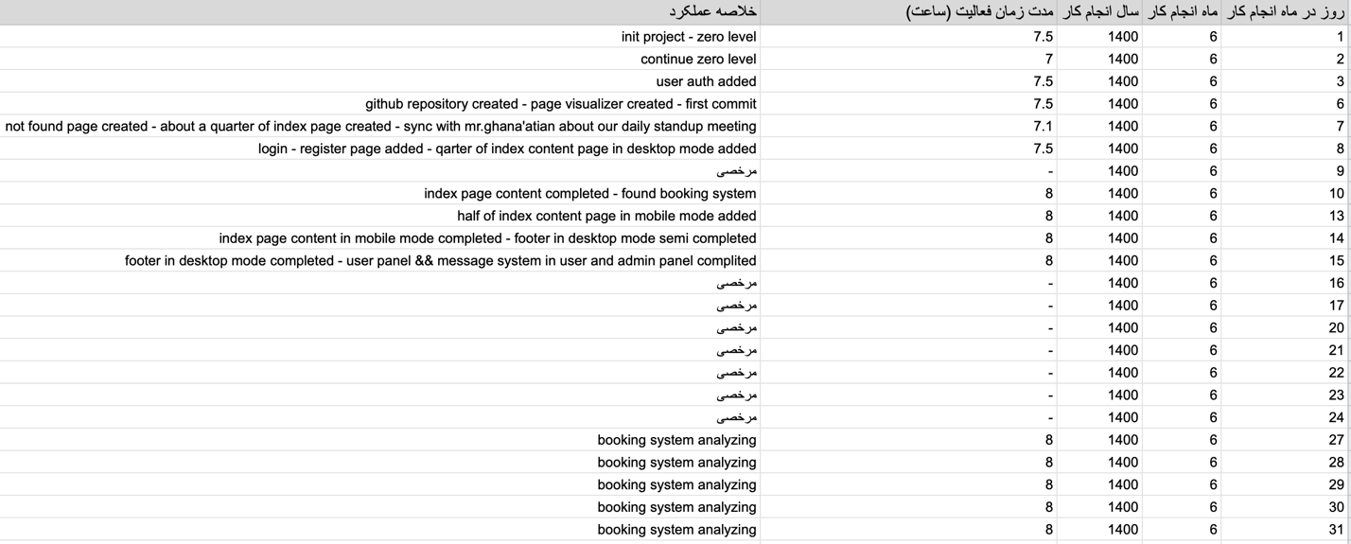

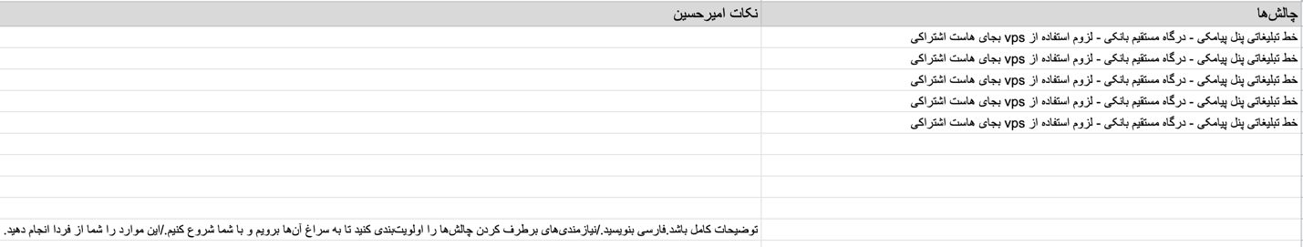

**بازخورد آقای قاسمی:**

کیفیت کار خوب است، تردید در مناسب بودن سرعت انجام کار وجود دارد.

**بازخورد آقای زرگوشی‌فر:**

سرعت کار نسبتا مناسب است.